Volumen
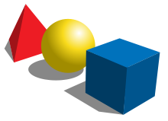
¿Qué es?
El volumen​ es una magnitud métrica de tipo escalar​ definida como la extensión en tres dimensiones de una región del espacio. ... La unidad de medida de volumen en el Sistema Internacional de Unidades es el metro cúbico. Para medir la capacidad se utiliza el litro.

